Іщенко Олександр Дмитрович, ПЗ-22-1

**Лабораторна робота 4**

Запустимо середовище розробки коду Microsoft Visual Studio 2022 Community, створимо проект .sln на мові C# із використанням платформи .NET 7.0.

Напишемо код в 4 класах:

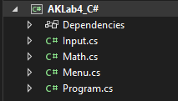

* Input – відповідальний за введення користувачем конкретних каталогів або розширень файлів;
* Math – відповідальний за обчислювання і виведення на екран інформації стосовно каталогів;
* Menu – відповідальний за основні елементи інтерфейсу програми, вибіркові меню;
* Program – основний клас програми, що містить метод Main().

Використаємо функції бібліотеки System.IO в цій програмі.

Клас Input (методи InputDirectories(), InputFiletypes()):

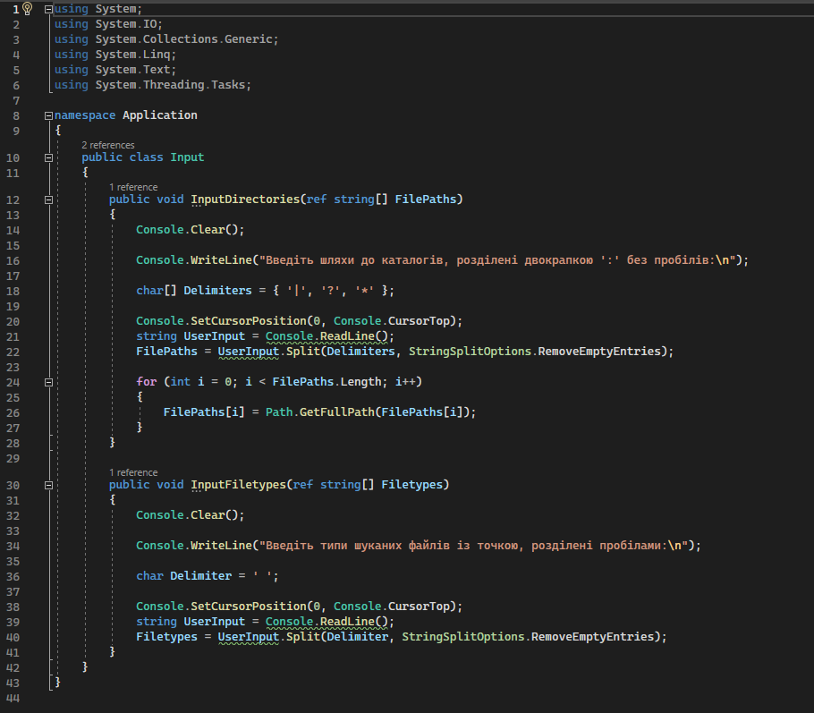

Клас Math (методи MathCurrentDirectory(), MathSpecificDirectories()):

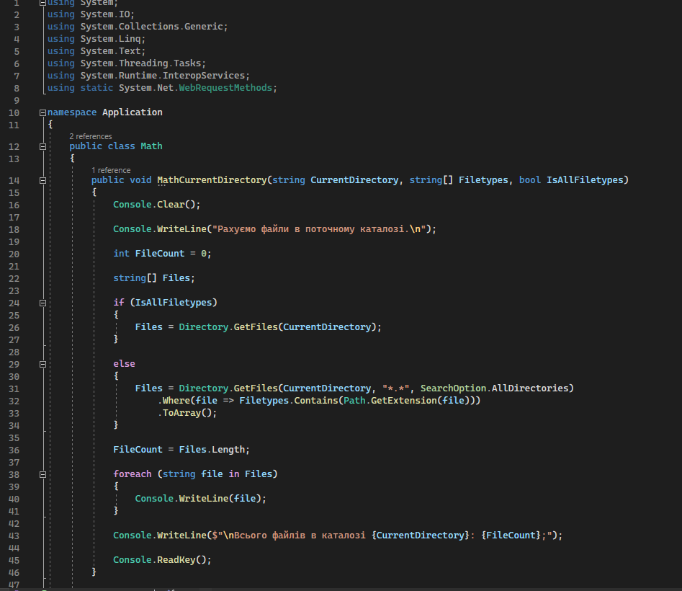

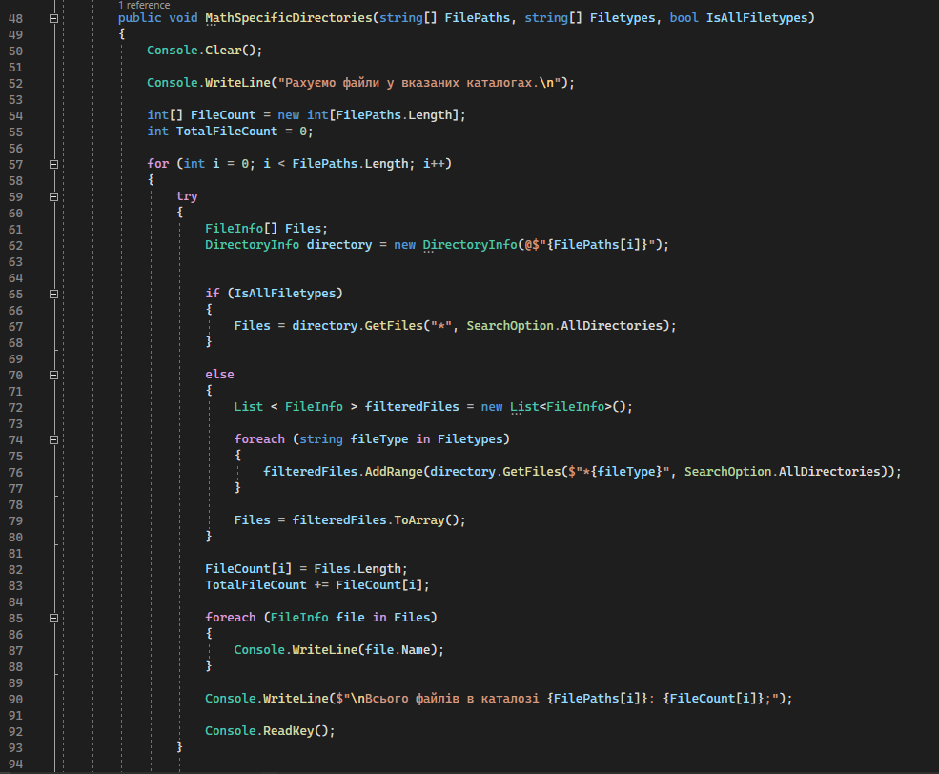

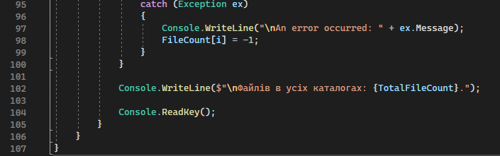

Клас Menu (методи MenuBeginScreen(), MenuEndScreen()):

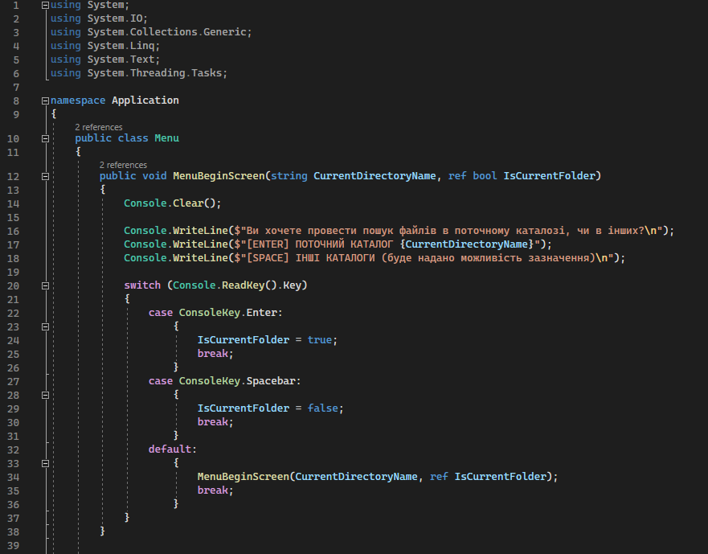

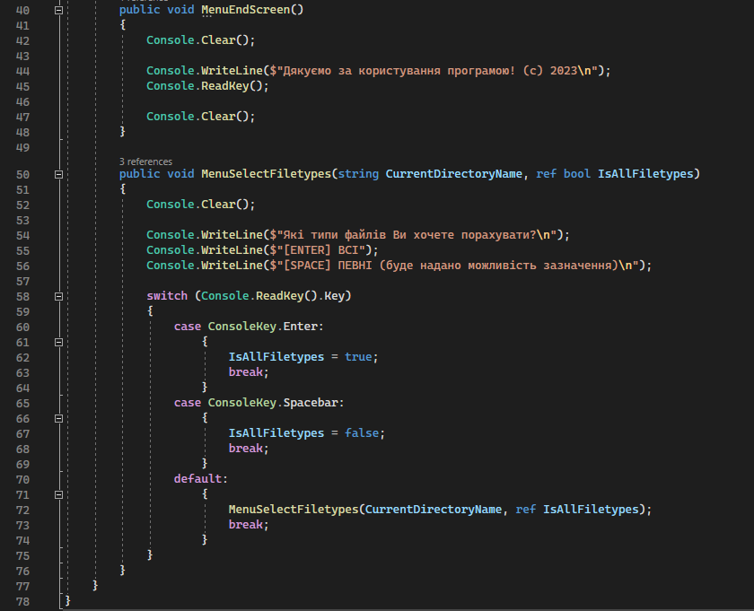

Клас Program (метод Main()):

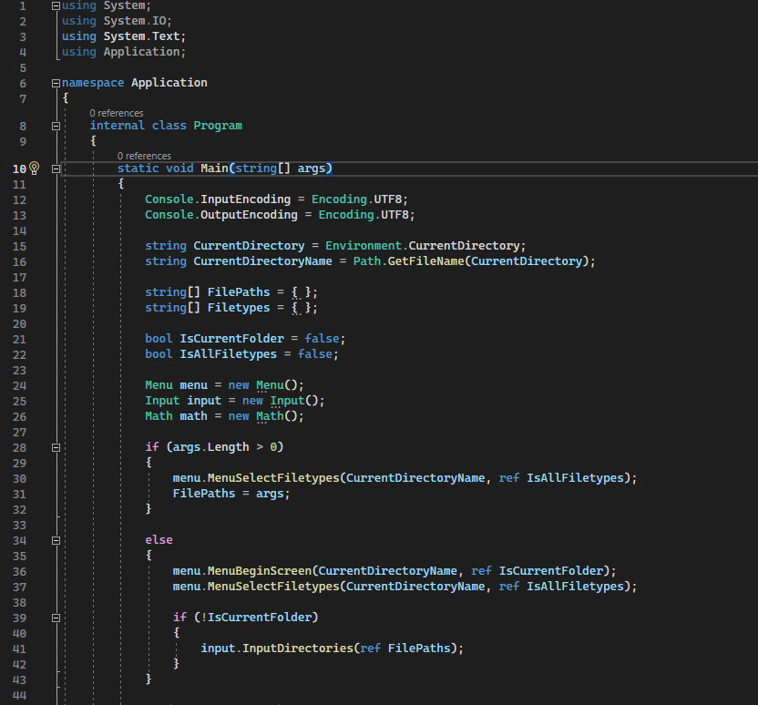

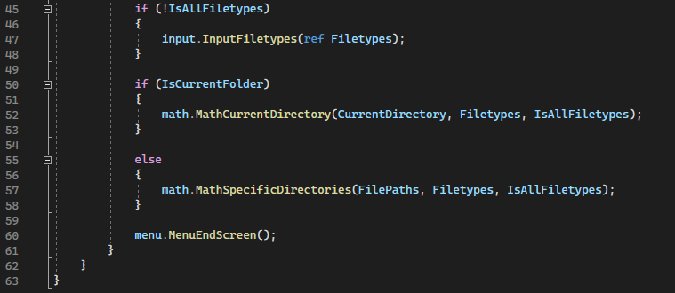

Зкомпілюємо код в версії релізу, отримаємо готові .exe, .dll, .json файли. Програма виконує всі обов’язкові та додаткові технічні вимоги завдання. Приклади роботи:

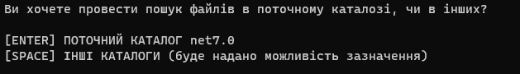

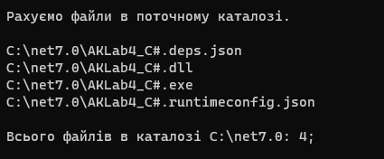

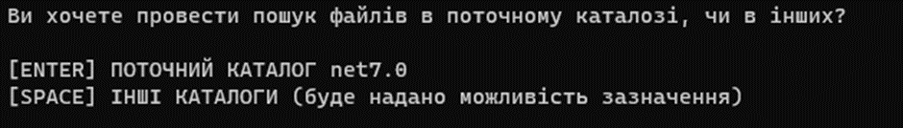

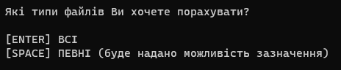

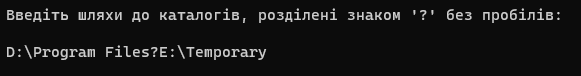

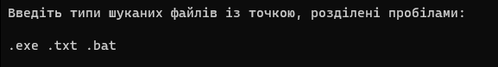

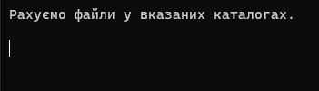

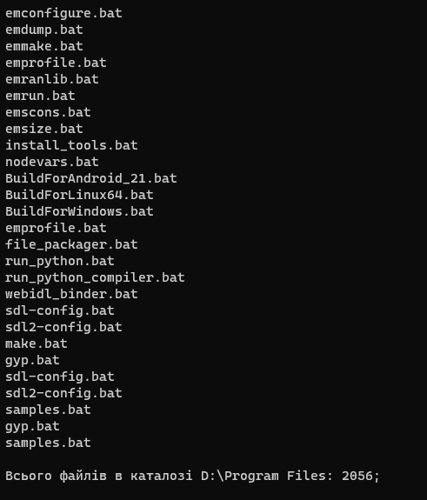

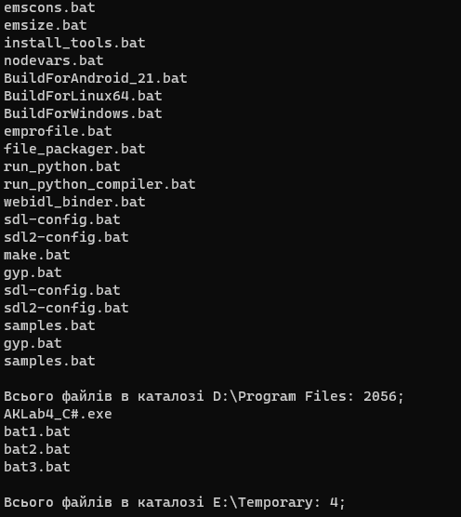

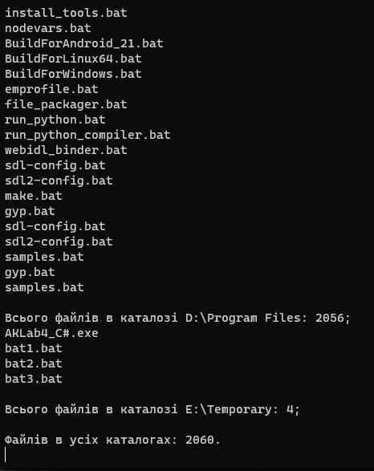

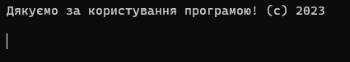

**Висновок: я навчився роботі з файловою системою на програмному рівні, використовуючи мову C# з використанням бібліотеки System.IO та платформи .NET 7.0, створив програму, що підраховує сумарний обсяг файлів в каталозі, виводить кожен з файлів, що рахує, і має весь необхідний за вимогами основного і додаткових завдань функціонал.**